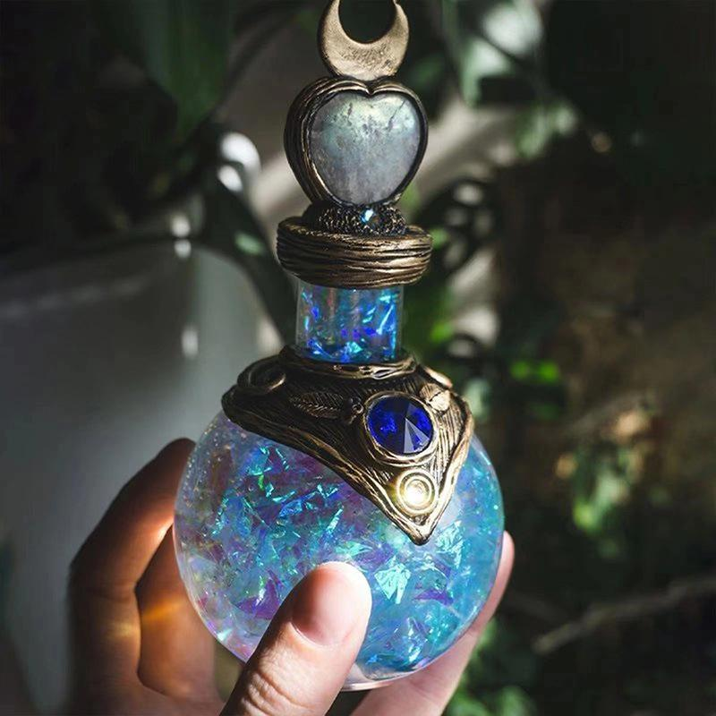

Flaska 1

LAMPAN

Flaska 2

HÖRNET

Flaska 3

DÖRR

Flaska 4

TAVLAN

